Digital Temperature Module

Overview：
本次实验通过捕获数字温度传感器的信号来控制LED灯。

Materials：
Arduino Uno x 1
Digital temperature sensor x 1
DuPont wires x 3

Product description :
● 功能：热敏电阻thermistor，是一种对温度反应较敏感、阻值会随着温度的变化而变化的非线性电阻器，通常由单晶、多晶半导体材料制成。这个电阻有一系列特殊的电气性能,基本特征是电阻随温度变化有非常重大的改变,和伏安曲线是非线性的。

● 用途：热敏电阻具有高温敏感,热惯性小、寿命长、体积小、结构简单,由各种不同的形状和结构。因此,随着工农业生产的发展,科学和技术,这个元素被广泛使用,如温度测量、温度控制、温度补偿、液位测量、压力测量、火灾报警、气象探测、开关电路、过载保护,抑制电压波动,时间延迟,振幅稳定,自动增益调整、激光和微波功率测量等等。
在本实验中，数字温度传感器的AO输出的模拟电压值转换成数字量，DO输出的数字电平输入到arduino中，当检测到DO引脚的电平发生翻转时，arduino会去读取A0引脚的值，并且将读取到的值打印到串口中。

Wiring diagram:

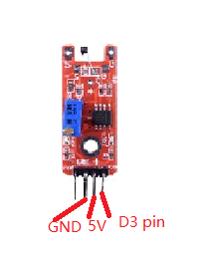
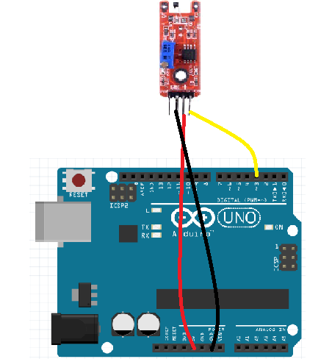

Example code:
int Led=13;//Define LED interface
int buttonpin=3; //Digital temperature sensor interface
int val;/Definition of digital variable val
void setup()
{
pinMode(Led,OUTPUT);//Define LED as output interfacepinMode(buttonpin,INPUT);//Define digital temperature sensor as output interface
}
void loop()
{
val=digitalRead(buttonpin);//Read the value of the value of the digital interface 3 to val
if(val==HIGH)//When the digital temperature sensor detects the signal, the LED flashes
{
digitalWrite(Led,HIGH);
}
else
{
digitalWrite(Led,LOW);
}
}

Experimental phenomena：
当数字温度传感器检测到温度变化，如果此时传感器的模拟电压满足了电平翻转的阈值条件，LED灯亮起。

